Tuscany dream Víno a turistika v Toskánsku & Itálii
www.italiecestovani.com

Renata Kostelniková (český a italský mluvčí), +39 333 6478242, info@italiecestovani.com

Antonio Sferlazzo (italský a anglický mluvčí), +39 335 473688, mwalbri@tin.it

asociovaní cestovní poradci

individuální/firemní/motivační “šité na míru” privátní pobyty pro malé a středně velké skupiny
v Toskánsku a Itálii, za turistikou a/nebo obchodem

luxusní vinařské zájezdy pro milovníky vína do prestižních vinařských podniků, za doprovodu simultánního tlumočení dvojjazyčného průvodce
objevování nejvýznamnějších italských vinařských regionů; degustace předních italských vín, jako např.:
CHIANTI, BRUNELLO, BAROLO, AMARONE

kulinářské zájezdy odhalující vynikající tradiční regionální gastronomii a kuchyni;
degustace olivového oleje; individuální kurzy vaření; rezervace věhlasných restaurací

Mercatale, li 07/2014

Předmět: program a předběžný cenový rozpočet pro vinařský zájezd do Toskánska, 3 dny/4 noci, pro 6/8/10/12 osob, rijen/listopadm 2014

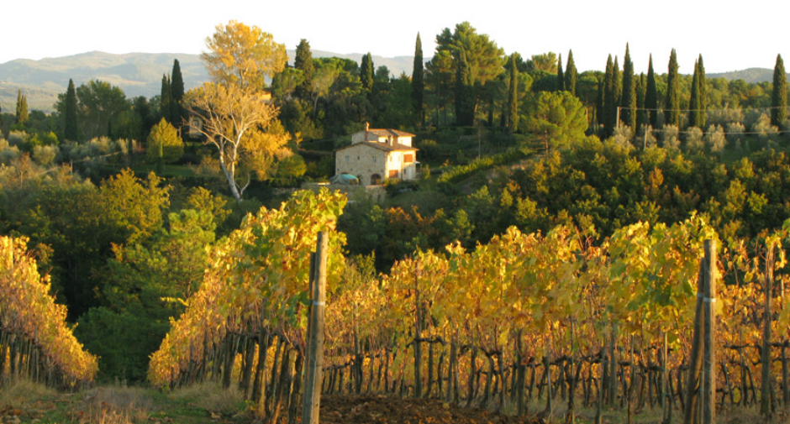

a) program:

Úterý, nebo Středa, příjezd do Toskánska
pozdní odpoledne: příjezd do Toskánska VLASTNÍ DOPRAVOU (osobní vůz/autobus), check-in v 3* hotelu nebo 3* venkovském resortu
večeře: welcome dinner v typické místní restauraci, zahrnuto v ceně

Středa, nebo Čtvrtek, Chianti Classico, San Gimignano
ráno: návštěva/degustace vína Chianti Classico v prvním vinařském podniku lokality
dopoledne: přesun do San Gimignano, prohlídka města
oběd: návštěva/degustace vína Vernaccia/lehký oběd ve vinařském podniku v San Gimignano, zahrnuto v ceně
rané odpoledne: návštěva/degustace vína Chianti Classico v druhém vinařském podniku lokality
pozdní odpoledne: návrat do agroturismu
večeře: v typické místní restauraci

Čtvrtek, nebo Pátek, Montepulciano, Montalcino
ráno: check-out, přesun do Montepulciano
dopoledne: návštěva/degustace vína Nobile ve vinařském podniku v Montepulciano
oběd: lehký oběd v typické místní restauraci
rané odpoledne: přesun do Montalcino
odpoledne: návštěva/degustace vína Brunello ve vinařském podniku v Montalcino
pozdní odpoledne: přesun do Bolgheri, na pobřeží, check-in v 3* hotelu
večeře: v typické místní restauraci

Pátek, nebo Sobota, Bolgheri
ráno: návštěva/degustace vína Bolgheri v prvním vinařském podniku lokality
dopoledne: návštěva/degustace vína Bolgheri v druhém vinařském podniku lokality
oběd: lehký oběd v typické místní restauraci
odpoledne: bude-li pěkné počasí, relax u moře nebo v bazénu se sirnou termální vodou v blízkých lázních
večeře: v typické místní restauraci

Sobota, nebo Neděle, odjezd
ráno: check-out, odjezd

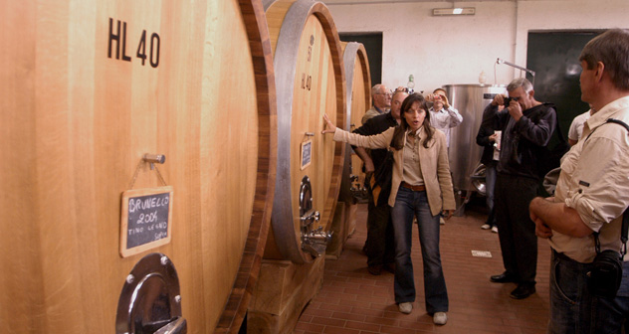

b) budget:

Cena na osobu: 710€, 665€, 620€, 575€, v závislosti na velikosti skupiny 6, 8, 10, 12 nebo více osob

zahrnuje:

- Ubytování v hotelu nebo venkovském resortu 3*, v dvoulůžkových pokojích s manželskou postelí nebo dvěma oddělenými postelemi, včetně snídaně (Poznámka: příplatek za jednolůžkový pokoj, za 4 noci 120€ na osobu)

Připrava programu, rezervace, simultální překlad, doprovod, asistence během zájezdu

2x degustace denně s návštěvou vinařských podniků (prohlídka vinic a vinných sklepů, průvodcovský výklad pěstební technikou a výrobou vína; degustace 3, 4, 5 vín, dle vinařského podniku, často rovněž speciálních vín, doplněné ochutnávkou olivového oleje a/nebo typických místních produktů: uzenářských výrobků a sýrů; doba trvání 2 h) *

(Poznámka: je možné zakoupit víno přímo ve vinařském podniku, téměř vždy vinařské podniky požadují platbu v HOTOVOSTI; dle nové evropské celní normativy lze do ČR dovézt cca 120 lahví na osobu; tudíž klienti musí přijet osobním vozem, cca 10/11 hodin; nebo dopraví-li se letecky, musí si nechat dopravit mikrobus, který jim může zajistit přesuny po Toskánsku, naložit a dovézt zpět eventuelně zakoupené víno)

welcome dinner

Oběd na farmě v San Gimignano s degustací vín

Poznámka: v ceně není zahrnutý transfer ani konzumace v restaurací, kterou nutno uhradit přímo na místě, dle výběru z jídelního lístku

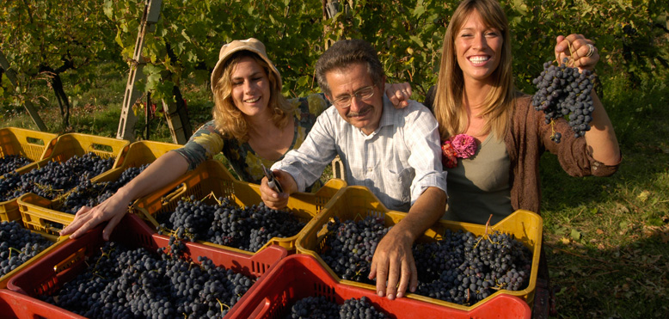

c) podmínky:

nabídka platí do: ??????? Do tohoto data nám musíte potvrdit, že výše uvedený cenový rozpočet je schválený, a že se zájezd uskuteční; a oznámit nám přesná data a přibližný počet pokojů, které budete požadovat.

splatnosti: ???????? Do tohoto data, bankovním převodem, oproti obdržení naší proforma faktury, obsahující bankovní údaje a storno podmínky, musí být uhrazeno cca 50% z celkové částky, počítané z předpokládaného počtu účastníků; konečný doplatek, vypočítaný podle skutečného počtu účastníků, v HOTOVOSTI při příjezdu.

Poznámka – fakturace: budete-li požadovat, do 60 dní po ukončení pobytu vám bude zaslána faktura na celou částku (vzhledem k mezinárodní operaci mezi dvěma zeměmi EU, nebude při fakturaci uplatňováno DPH).



